**Definición de endpoints y controllers**

Registro usuarios: Este endpoint nos permitirá loguear un usuario.

Listado de usuarios: Este endpoint nos permitirá listar todos los usuarios.

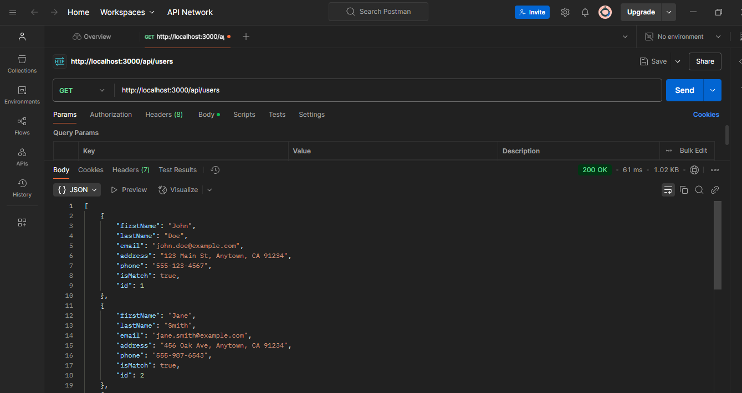

Autenticación: Definición de endpoint para proceso de autenticación.

Registro like y dislike (Swipes): Este endpoint muestra si el usuario te ha dado like o dislike, con base en el usuario.

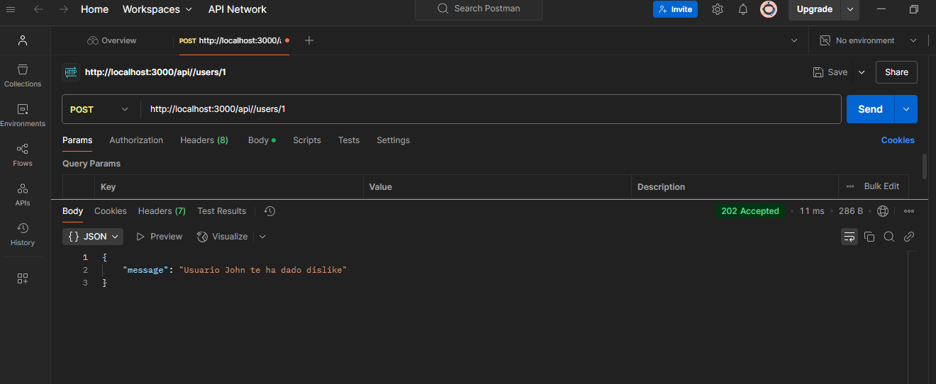

Obtener lista de match: este endpoint trae todos los usuarios con los que haya hecho match.

